様式第1号(規格 A4)(第6条関係)
市長 | 副市長 | 部長 | 課長 | 課長補佐 | 係長 | 係
道路反射鏡設置要望書
年 月 日
(宛先)みどり市長
要望(申請)者
町 区長
氏 名
連絡先
次のとおり道路反射鏡(1面・2面)の設置を要望します。
設置場所
要望理由

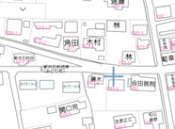設置要望場所の案内図

同 意 書
道路反射鏡の設置について同意します。
年 月 日
(宛先)みどり市長
住所
氏名
住所
氏名

※事務処理欄 | 受付日 |  | 調査結果 | 調査日： 年 月 日  適 否：適・否  摘 要：  完成日： 年 月 日

